Umění fermentace: nejobsáhlejší kniha o kvašení, co kdy vyšla
Praha 12. 11. 2021
Učaroval vás barevný svět mikrokultur? Zajímáte se, jak posílit svoji imunitu díky dobrému jídlu? Nebo jste se během lockdownů zamilovali do domácího kvásku? Odpovědí na všechny otázky přináší Sandor Katz ve svém Umění fermentace. Popisuje historii kvašení, teorii, praktické pomůcky při pokusech v kuchyni i samotné recepty svým neodolatelným způsobem. Dvojdílný svazek Umění fermentace právě vychází v nakladatelství Alferia.
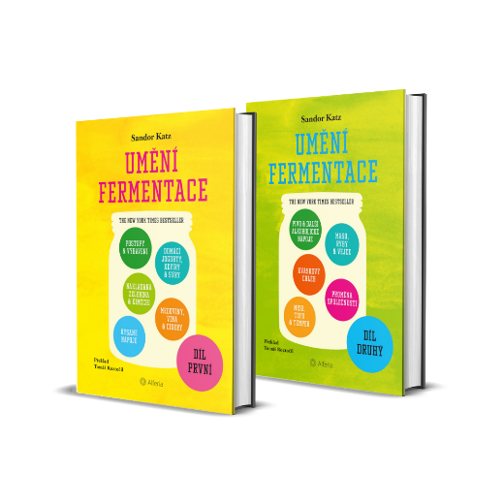
NEJVĚTŠÍ KNIHA O KVAŠENÍ VE DVOU SVAZCÍCH
Fermentací se rozumí proměna surovin prostřednictvím komunit bakterií, hub či enzymů. Kouzlo fermentace skví právě v přeměně. Můžeme vyrábět alkohol, konzervovat jídlo, rozkládat složité látky na lépe stravitelné a chutnější. Přínos těchto potravin je v posilování a obohacování střevní mikroflóry. Plody fermentace se živily zvířata a tento proces zcela ovlivnil člověka. Co by to bylo za svět bez jogurtu, sýrů, kysaného zelí, octa či lahodného piva?
Kvůli rozsahu jsme se rozhodli titul Umění fermentace pro české vydání rozdělit na dvě samostatné knihy. První díl obsahuje kapitoly věnované postupům a vybavení, nakládané zelenině a kimči, domácím jogurtům, kefírům a sýrům, kysaným nápojům, medovinám, vínům a ciderům. Druhý navazuje na nápoje s pivy a dalšími nápoji. Věnuje se kváskovému chlebu a dalším kvašeným obilovinám, misu, tofu a tempehu, masu, rybám a vejcím i fermentaci v širším kulturním kontextu.
Knihu ocení kuchaři, pěstitelé, gurmáni a fanoušci slow food. Díky komplexnosti díla se ve fermentaci vyznají úplní začátečníci či poznají dosud neobjevené i zkušení experimentátoři. Dílo prohlubuje informace z knihy „Síla přírodní fermentace“, která autorovi vyšla v českém překladu v roce 2015 a v roce 2020 ve vázaném reprintu.
Z angličtiny přeložil Tomáš Roztočil, autorkou obálky je Lenka Blažejová.
První díl: 360 stran, 167×240 mm, barevná příloha, 499,- Kč, ISBN: 978-80-271-0316-4
Druhý díl: 342 stran, 167×240 mm, barevná příloha, 499,- Kč, ISBN: 978-80-271-0315-7

O autorovi:
SANDOR ELLIX KATZ (*1962) sám sebe označuje za fermentačního fetišistu. Jeho posedlost fermentací se objevila spolu s nadšením pro vaření, výživu a zahrádkaření. Jelikož sám žije již tři desítky let s virem HIV, spatřuje ve fermentovaných potravinách jednu z nejpodstatnějších složek svého jídelníčku. Přes dvacet let inspiruje svojí knihou Síla přírodní fermentace i sérií workshopů po celém světě. Pochází z New Yorku, ale v současné době je součástí komunity lidí žijící v Short Mountain, uprostřed lesů a divoké přírody Tennessee.
Po převratné a zásadní knize Síla přírodní fermentace (v originále Wild Fermentation, poprvé vyšlo 2003), která se stala celosvětovým bestsellerem a ovlivnila celou generaci strávníků, vydal v roce 2012 podrobné Umění fermentace (v originále The Art of Fermentation, bylo oceněno James Beard Award, české vydání chystáme na podzim 2021). The New York Times označily Sandora Katze „za jednu z nepravděpodobných rock stars americké kulinářské scény“. V současné době fermentuje, pořádá workshopy a vydal dvě nové knihy: Fermentace jako metafora (Fermentation as Metaphor) a Globální fermentační inspirace (Global Fermentation Inspiration: More Processes, Recipes, and Stories From My Travels and Beyond).

Ohlasy a recenze:
Kniha Umění fermenatce získala cenu James Beard Foundation Award udělovanou kulinářským profesionálům a také se umístila jako New York Times Bestseller.

„Nadhled. To je ten velikánský přínos, který pro mě kniha má a který znamenal zásadní zlom v chápání mé misky s jídlem. Díky Umění fermentace jsem se ujistil v tom, že jídlo je natolik důležité, abych jím trávil svůj čas, sahal na něj vlastníma rukama a při jeho sestavování myslel také na výživu svých mikrobů, ale zase ne tak důležité, abych se jím a okolnostmi jeho vzniku stresoval tak, že bych si už ze strachu nedokázal nakoupit a najíst se.“ – Vláďa Sojka ze Zkvašeno.cz, zkvasitel a napůl člověk, napůl mikrobi

„S velkou radostí vás vítám v nekonečném vesmíru fermentace. Vesmíru plném neuvěřitelných chutí, vůní, barev a struktur. Vesmíru, který naši předkové dobře znali a na který k naší škodě v dnešní době všemožného průmyslového zpracování potravin často zapomínáme. Nečekejte jasné recepty a líbivé fotografie, ale hutný text plný zkušeností a souvislostí. Čekejte „fermentační bibli“, jedinečné obsáhlé dílo pro experimentální duše, které můžete studovat celý život.“ – Denisa Šimlová, Divoženka v kuchyni

„Bible pro D.I.Y, která obsahuje podrobný návod na domácí kysané zelí, pivo, jogurt a téměř vše, co se týká mikroorganismů.“ – The New York Times

K dispozici na vyžádání:
- PDF knihy
- recenzní výtisky
- hi-res obálka
- ukázky z knihy

Kontaktní údaje:
Štěpánka Mrázková
Nakladatelský dům GRADA
U Průhonu 22, 170 00 Praha 7
mrazkova@grada.cz, 603 977 054
www.grada.cz & www.alferia.cz

Nakladatelský dům GRADA Publishing, a.s. slaví 30. narozeniny.
Život naší rodinné firmy má grády! Vydáno více než 13 000 novinek a dotisků, celkem 26,5 milionu knih, to je 580 velkých kamionů knih, nebo police knih dlouhá 610 Km, z Prahy do Bratislavy a zpátky.
Nakladatelský dům GRADA si drží pozici největšího tuzemského nakladatele odborné literatury a stále rychle posiluje v ostatních žánrech. Je třetím největším nakladatelstvím v ČR a největší rodinnou firmou v oboru.
Tradiční značka GRADA zůstává vyhrazena odborným knihám ze všech odvětví a oblastí lidské činnosti. Značka COSMOPOLIS přináší čtenářům zahraniční i českou beletrii všech žánrů. Značka dětské literatury BAMBOOK, předkládá malým čtenářům díla českých i zahraničních autorů a ilustrátorů. Literaturu poznání, knihy z oblasti rozvoje osobnosti, harmonie duše a těla, ale také alternativního vědění přinášíme pod značkou ALFERIA. Akvizicí získaná značka METAFORA rozšiřuje nabídku nakladatelského domu o další kvalitní beletrii i zájmovou a populárně naučnou literaturu. Unikátním projektem Nakladatelského domu GRADA je služba BOOKPORT, umožňující neomezené čtení e-knih mnoha nakladatelství.

